Pressemeldung
Softing Industrial
Neue Funktionalitäten der Edge-Produkte von Softing Industrial erleichtern die Integration in IT-Lösungen
Haar, 28. März 2023 – Die edgeConnector Produkte sowie der edgeAggregator von Softing Industrial warten in der Version 3.40 mit einer Reihe von Funktionalitäten auf, die eine Integration in IT-Lösungen erheblich erleichtern.
Die Docker-basierten Softwaremodule von Softings edgeConnector Produktfamilie ermöglichen Zugriff auf Prozessdaten in SIMATIC S7-, SINUMERIK 840D- und Modbus TCP-Steuerungen. Der ebenfalls Docker-basierte edgeAggregator bietet eine OPC UA-Datenintegrationsschicht in Verbindung mit einer Docker basierten IoT Edge-Lösung. Damit lassen sich verschiedene OPC UA-Server der Automatisierungsebene mit ihren zugehörigen Adressräumen zusammenfassen. Die aggregierten Daten können dann IT-Anwendungen über eine konsistente OPC UA- Schnittstelle zur Verfügung gestellt werden.
Version 3.40 der Edge-Produkte wartet mit einer Reihe von neuen Features auf, die eine Integration in Standard Docker IT-Lösungen erheblich erleichtern. Dazu gehören:
- Metrik-Support für Prometheus – ermöglicht das Sammeln und die Analyse von Metriken unter Nutzung der Prometheus-Abfragesprache. Metriken können in Applikationen wie z.B. Prometheus gespeichert und für Abfragen zur Verfügung gestellt werden. Außerdem besteht die Möglichkeit, Warnungen basierend auf den gesammelten Metriken zu verschicken.
- Protokollierung für Container-Management Plattformen wie Kubernetes und Portainer – dabei werden Logging-Informationen an die Standard-Ausgabe-Schnittstelle eines Docker-Containers gestreamt und können von Container-Management-Plattformen wie Kubernetes oder Portainer genutzt werden.
- Unterstützung des "Lightweight Directory Access Protocol" (LDAP) – damit ist die Integration in zentral gehostete Authentifizierungslösungen möglich.
- Unterstützung der neuesten MQTT-Protokoll-Version 5 sowie von MQTT Store and Forward und MQTT Trigger Enhancement. Mit Store and Forward ist der Schutz vor Datenverlust gewährleistet. Bei Verbindungsabbruch erfolgt eine Zwischenspeicherung der Daten sowie die automatische Übertragung nach Wiederherstellung der Verbindung. Das MQTT Trigger Enhancement ermöglicht dank der neuen Unterstützung von LUA-Skripten die Erstellung von umfangreichen und komplexen Trigger für MQTT-Nachrichten.
Mit der Version 3.40 seiner Edge-Produkte setzt Softing Industrial sein Engagement fort, die Konnektivität an der Schnittstelle von OT und IT zu verbessern und den Einsatz von Standard-IT-Management- und Monitoring-Lösungen zu erleichtern.
Auf der Hannover Messe vom 17. bis 21.04.2023 wird Softing Industrial die Edge-Produkte in Halle 015, Stand F48 präsentieren.
##
Anzahl Zeichen: 2.581 (inkl. Leerzeichen)
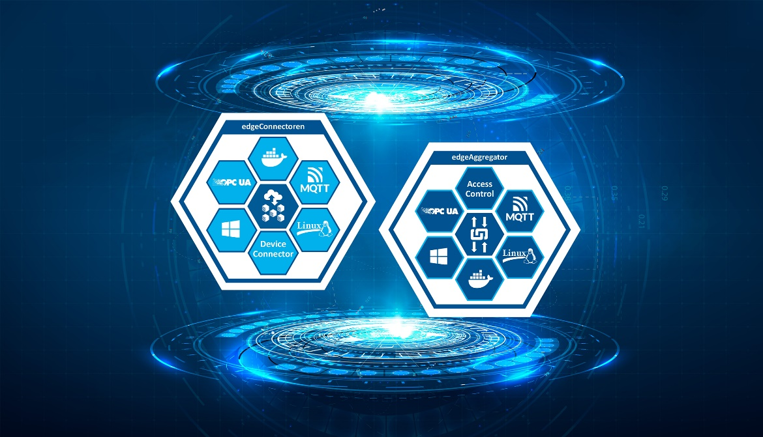Edge-Produkte von Softing Industrial erleichtern die Integration in IT-Lösungen (Quelle: Softing Industrial)
Über Softing Industrial
Softing Industrial vernetzt Automatisierungskomponenten, um Daten aus der Produktionsebene für Steuerungsaufgaben und zur weiterführenden Analyse lokal und in der Cloud bereitzustellen. Die Produkte ermöglichen die Überwachung und Diagnose von technischen Kommunikationsnetzen und gewährleisten damit einen zuverlässigen Datenfluss. Auf diese Weise schaffen sie die Grundlagen zur Produktionsoptimierung. Weitere Informationen unter https://industrial.softing.com

Pressekontakt:
Stephanie Widder
Marketing Communications Specialist
Softing Industrial Automation GmbH
Richard-Reitzner-Allee 6
85540 Haar
Tel.: +49-(0)89-45656-365
E-Mail: stephanie.widder@softing.com

